Tutorial Instal Aplikasi STIFIn (Sekolah)
- Instal aplikasi dengan klik link berikut dan pasang scanner : http://stifin.com/download/sm/SetupSubPromotor_V10.4.4.exe

- Klik next
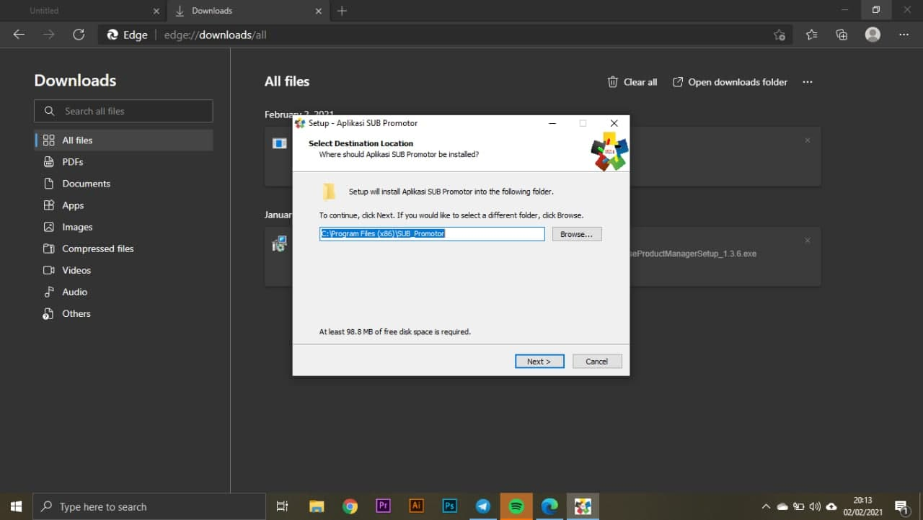

- Klik next
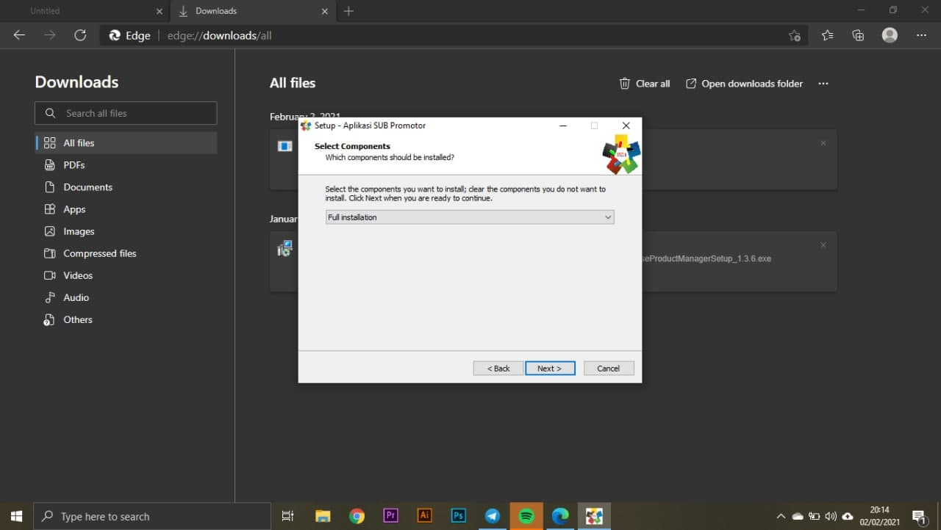

- Centang Create a desktop shortcut dan install UAREU 4500, lalu klik next
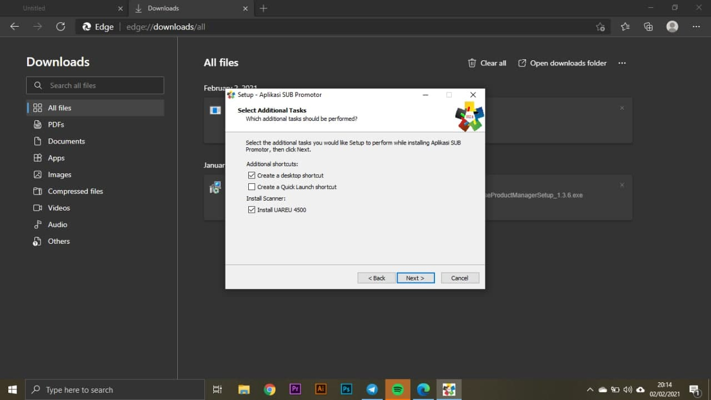

- Klik Install
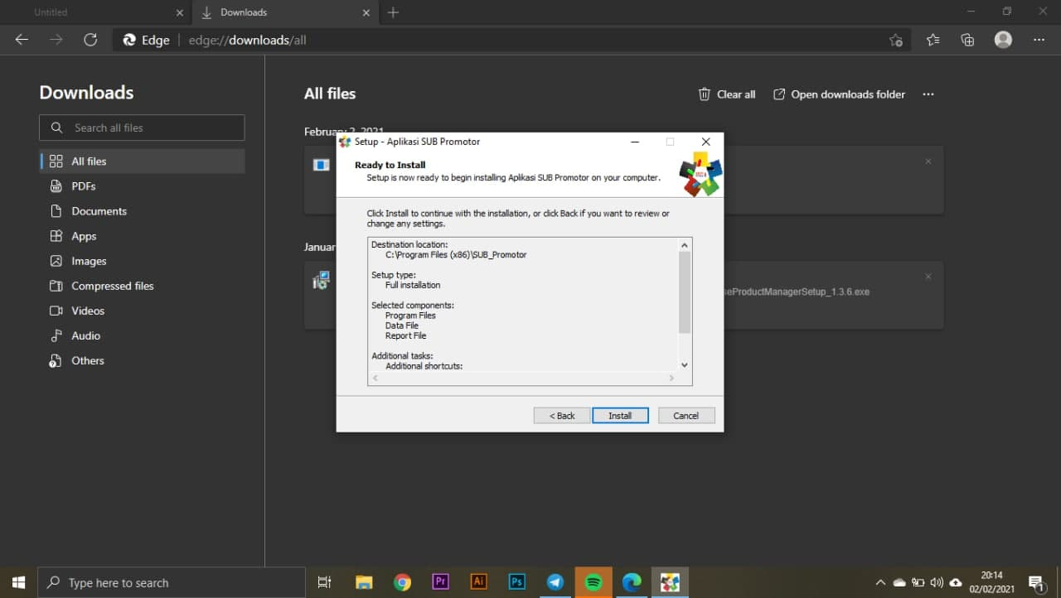

- Klik Next
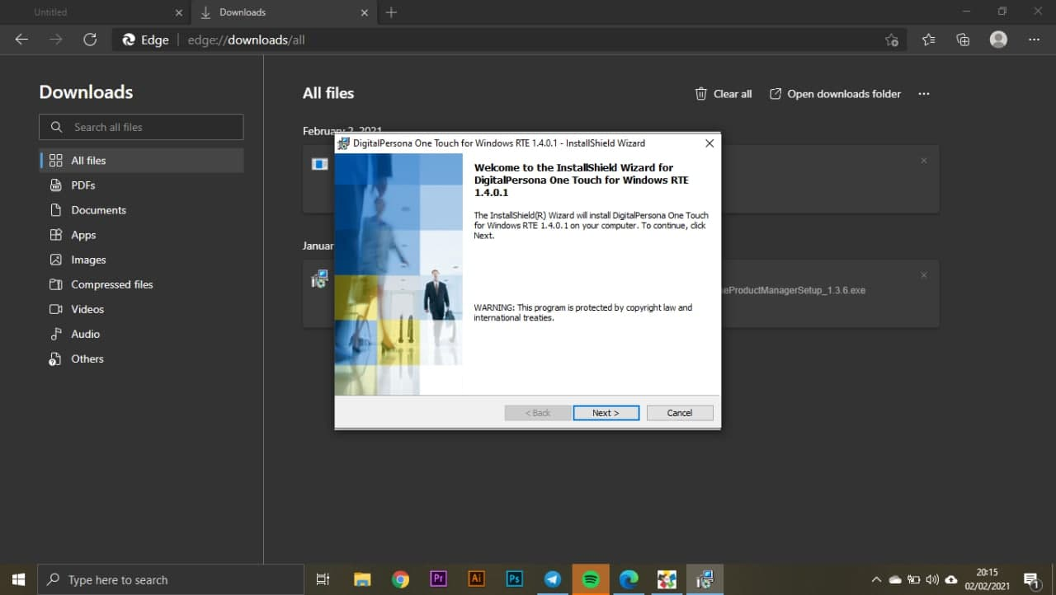

- Pilih I accept the terms….. lalu klik next
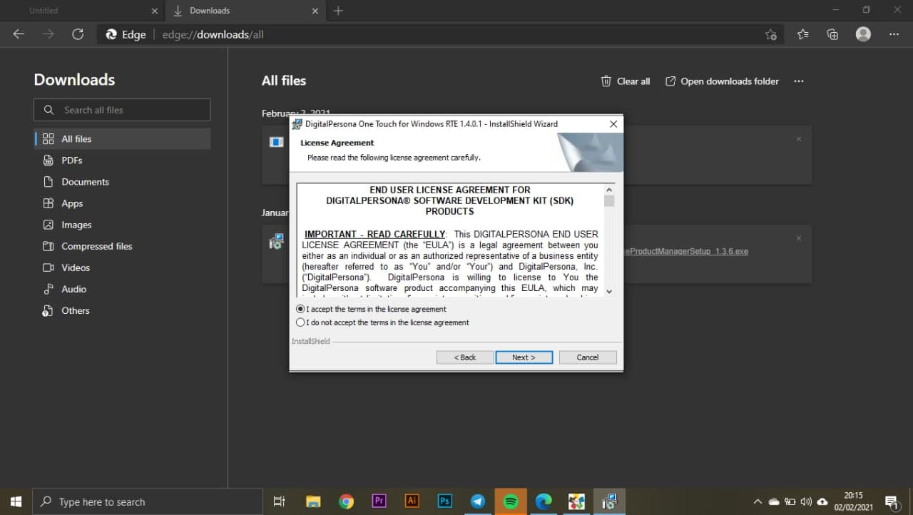

- Klik Next
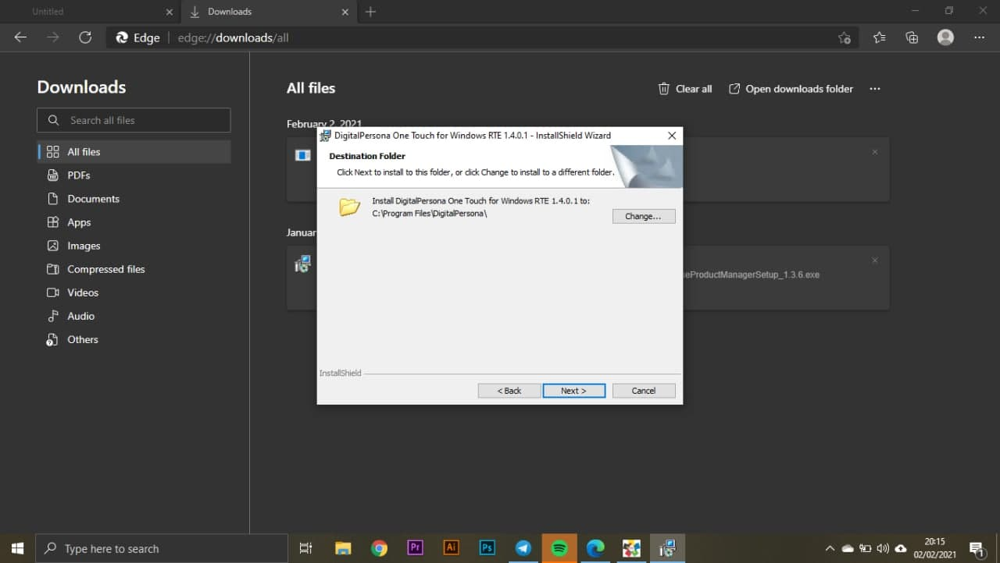

- Klik Next
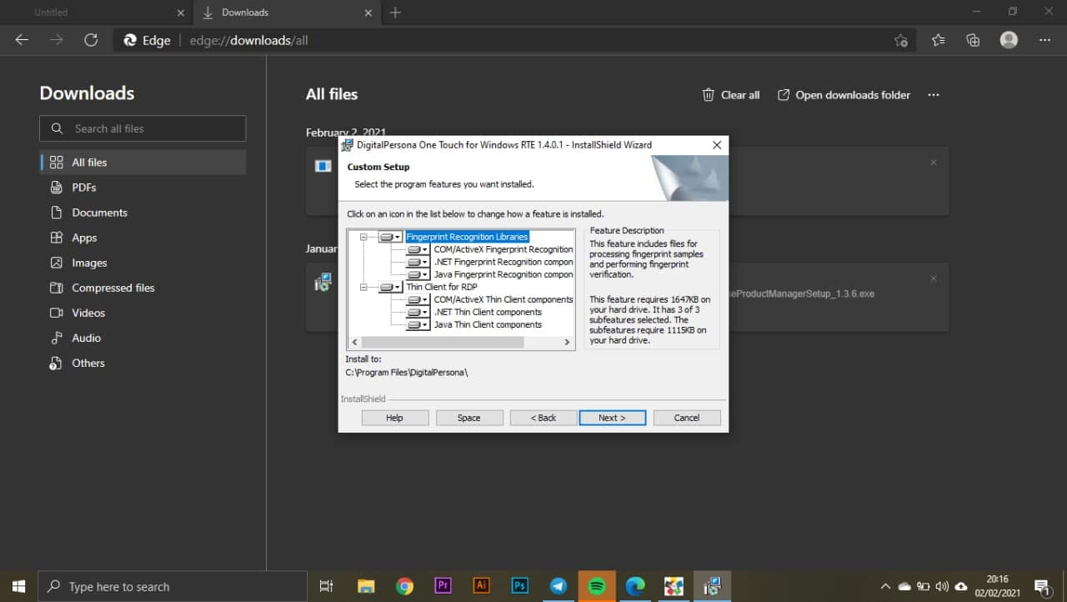

- Klik Next
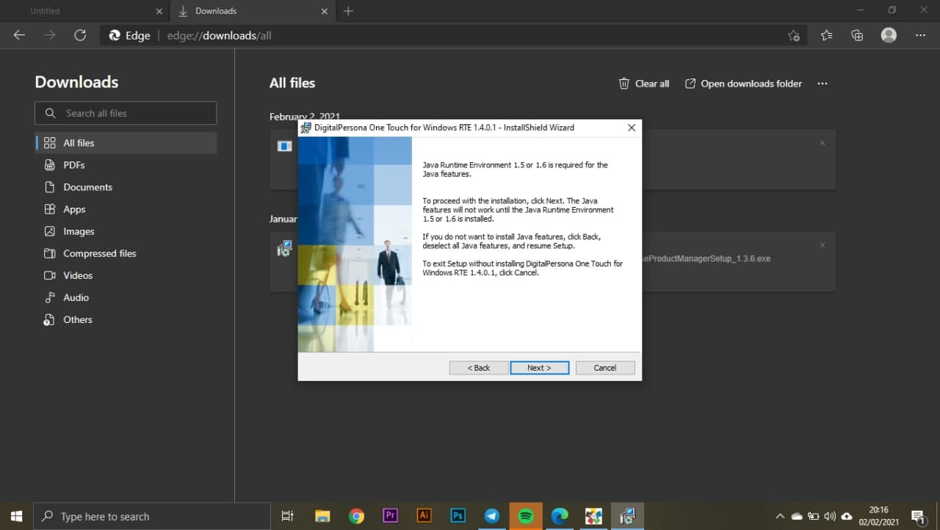

- Klik Install
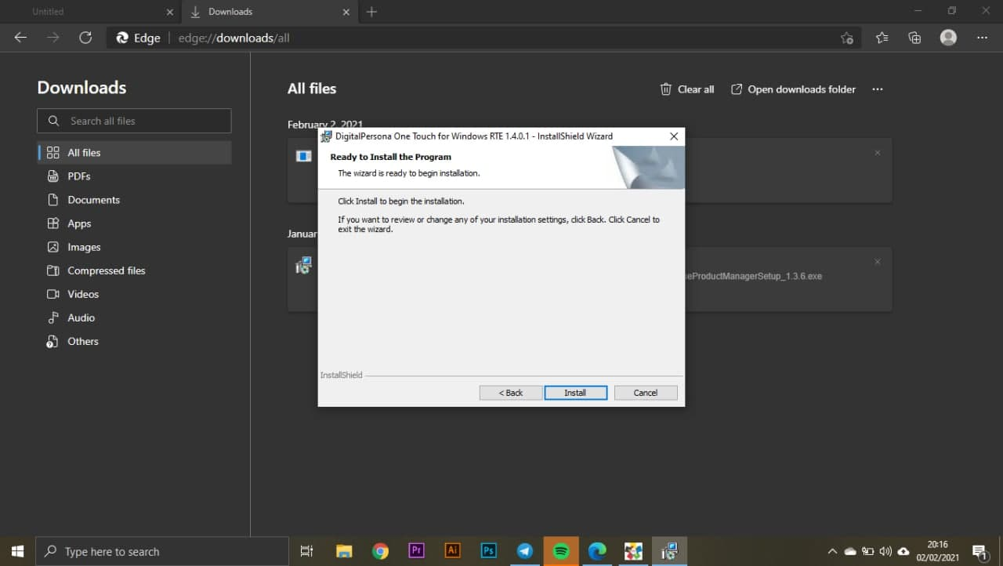

- Klik Finish
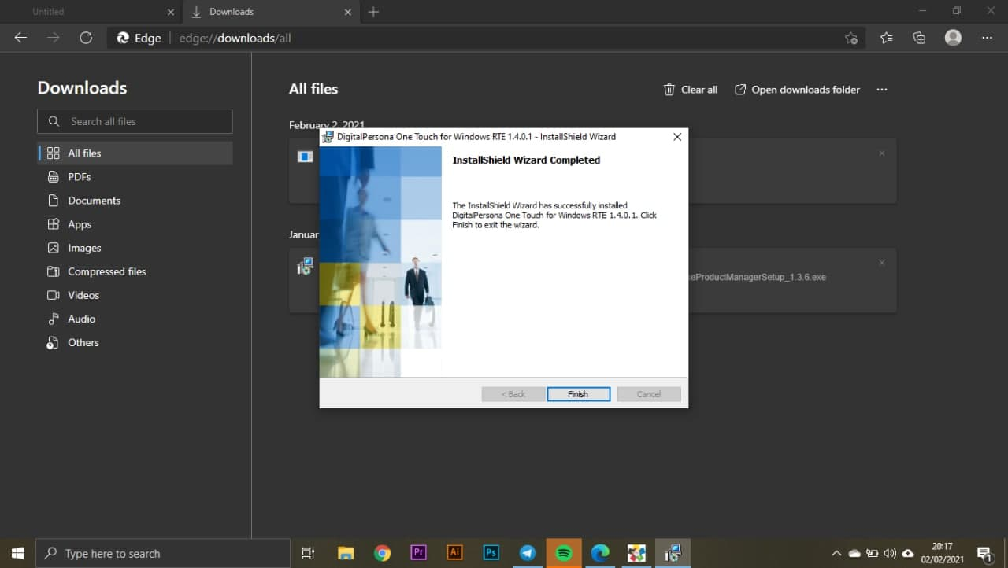

- Klik No
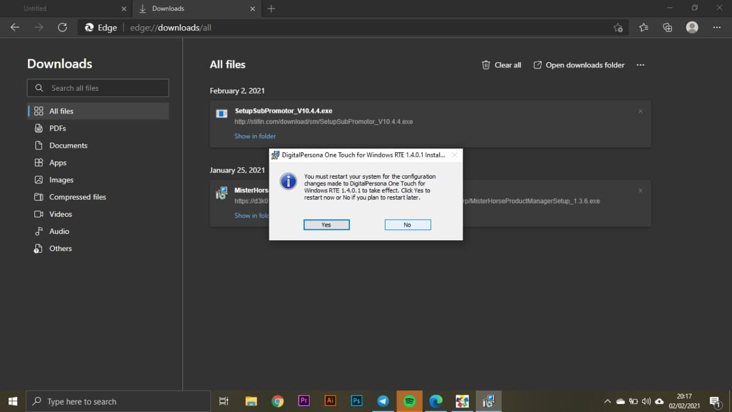

- Klik Finish
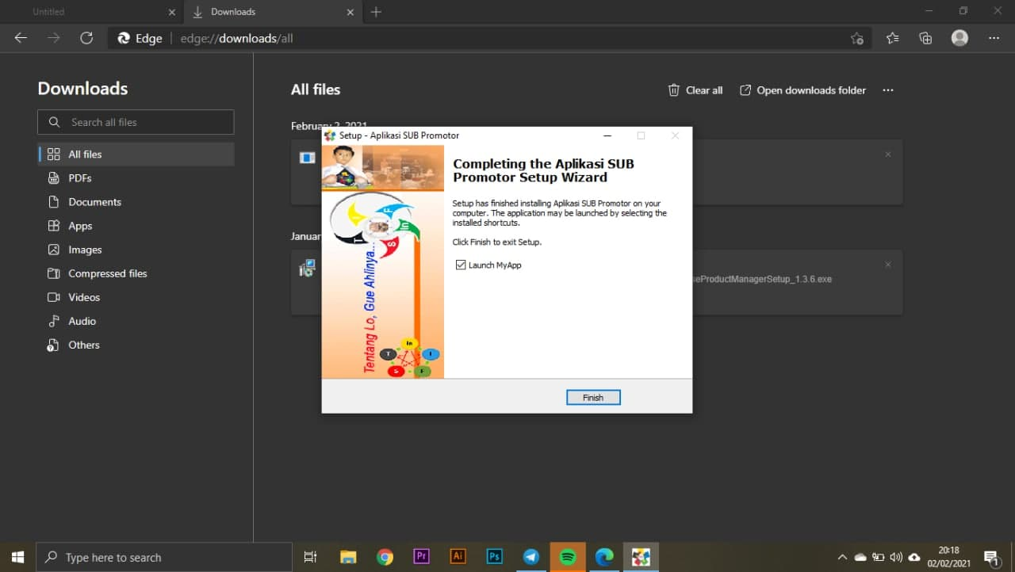

- Selanjutnya jika muncul tampilan berikut klik save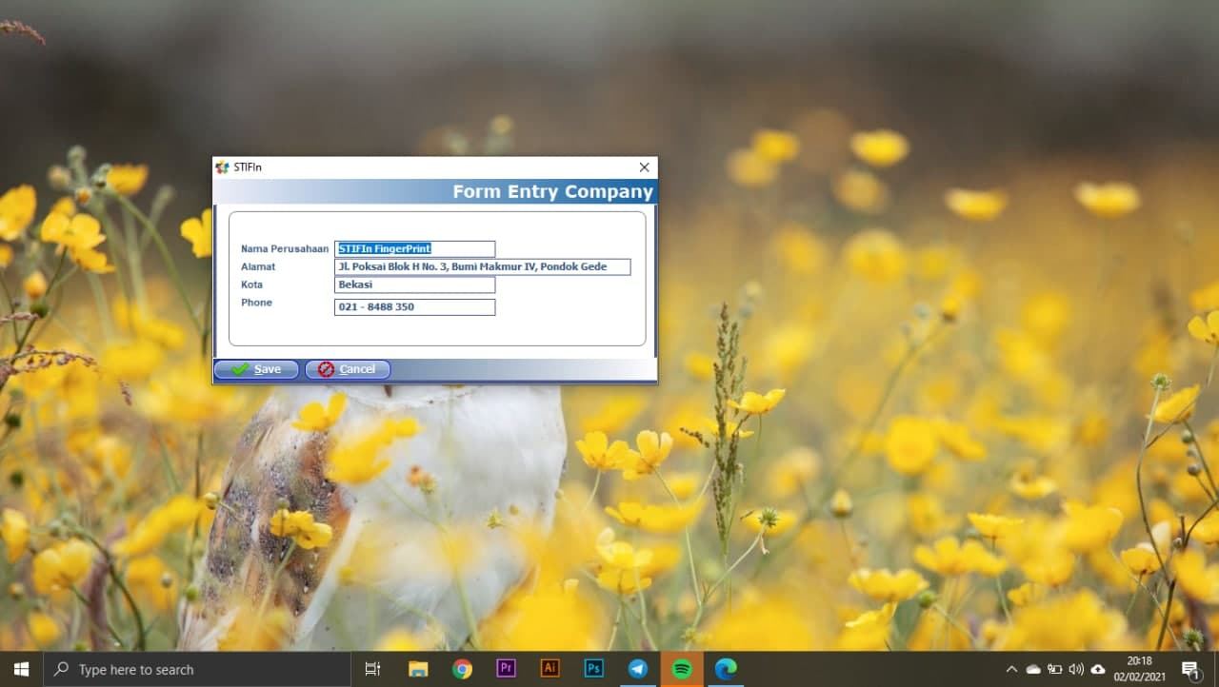

- Klik Login lalu klik Yes, lalu masukan USER ID dan PASSWORD (Tanya admin STIFIn Bekasi Kab) Klik save
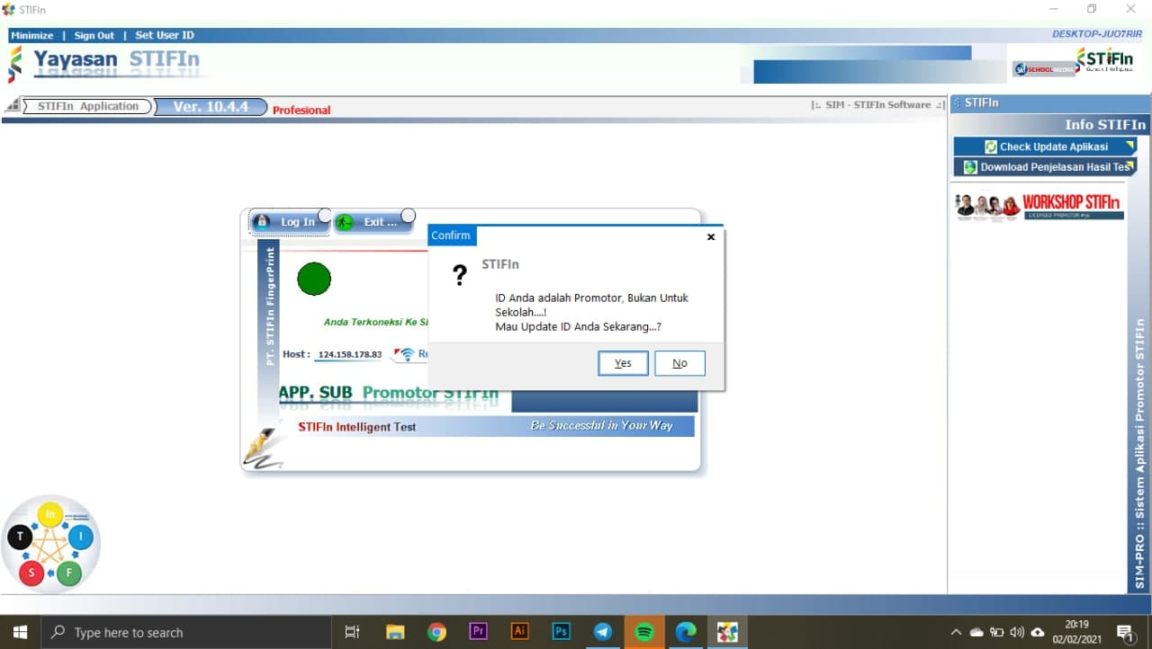

- Klik Login lagi lalu masukan user/email dan password sekolah (Tanya ke admin SM) lalu klik ok
